Отчет по результатам
нагрузочного тестирования
Advantage Shopping

Версия 1.0

Нижний Новгород, 2024 г.

Лист согласования

Организация/Должность | Ф.И.О. | Результат согласования | Подпись | Дата
Стажер нагрузочного тестирования | Дементьев Егор Васильевич | Согласован |  | 21.03.2024
Нагрузочное тестирование, инженер тестировщик | Невмянов Марат | В ожидании
История внесения изменений
Дата | Выпуск | Описание | Автор
21.03.2024 | 0.1 | Начальная версия | Дементьев Егор

Назначение документа
Основная цель данного документа – предоставить обработанные и систематизированные результаты нагрузочного тестирования, описать отклонения при проведении тестирования от методики и ограничения тестирования.

Основные положения

Объект тестирования
В качестве тестируемой системы выступает «Advantage Shopping». Система представляет собой имитацию сайта по покупке различных товаров. Система работает по схеме регистрация/вход в лк => поиск необходимого товара => добавление товара в корзину => оплата покупки.

Цели тестирования
Инициирующие события:
Инициирующие события
Запрос от заказчика на оценку способности системы Advantage Shopping эффективно расти и обрабатывать больше запросов без потери производительности или стабильности

Бизнес-цели:
- Оценить, как система Advantage Shopping масштабируется с увеличением числа пользователей и объема данных.
- Удостовериться в том, что система Advantage Shopping не подвержена отказам или сбоям при интенсивном использовании.
Технические цели:
Цель
Установить верхний предел нагрузки, который система Advantage Shopping может выдержать без значительного снижения производительности или отказов.
Проверить стабильную работу системы Advantage Shopping при длительном периоде высокой нагрузки

Методика тестирования
Нагрузочное тестирование проводилось в соответствии с документом «Методика нагрузочного тестирования Advantage Shopping» разработанным Дементьевым Егором Васильевичем и согласованным с Заказчиком (далее – Методика, методика тестирования).

Отступления от методики тестирования
Транзакция, которая содержит в себе все запросы для открытия сайта (open_web_site), зачастую работает очень долго (дольше, чем любая другая транзакция), поэтому она не укладывается в SLA, и показатели SLA по ней не рассматриваются.

Ограничения тестирования и риски
- Сайт находится в открытом доступе, что затрудняет процесс тестирования, из-за того, что в момент проведения тестов, по мимо нагрузки, которую я подаю, возможна такая ситуация, что система тестируется каким-либо еще тестировщиком, что сильно отражается на ее производительности и временах отклика.
- Работоспособность системы напрямую зависит от доступа в интернет. Тестирование проводилось с интернетом плохого качества, что, несомненно, повлияло на работу системы и результаты тестирования.
- Ограничения в доступе к данным о пользователях и заказах затрудняют реалистичное моделирование поведения пользователей во время нагрузочного тестирования.
- Отсутствие достаточного объема реальных данных о поведении пользователей, их предпочтениях и паттернах покупок ограничивает реалистичность моделирования нагрузки.

Общие выводы
Тест поиска максимальной производительности и тест подтверждения максимума были выполнены успешно. Согласно бизнес-целям тестирования:
- Система «Advantage Shopping» плохо соответствует целевым требованиям производительности для масштабирования на большую нагрузку.
- Определена максимальная производительность системы на уровне нагрузки 2100 операций в час, и 16530 запросов в час или 100% от уровня нагрузки (при большей нагрузке система уже не справляется, однако скорее всего это связано с рисками тестирования (2.5 пункты 1 и 2)). Подробные результаты представлены в профиле тестирования на странице с результатами.
- Определена пиковая производительность системы на уровне нагрузки 10772 операций в час или 500% от профиля.
- Критерием определения пиковой производительности является исчерпание ресурсов процессора, увеличение времени отклика на значения выше допустимых, уменьшения производительности при повышении нагрузки.
- Подтверждена максимальная производительность системы на уровне нагрузки 16530 запросов в час или 100% от уровня нагрузки промышленной среды.

Выводы по целям
Технические цели:
№ | Цель | Результат
1 | Определение максимальной и пиковой производительности Системы | Максимальная производительность составляет 2100 операций в час. Пиковая производительность составляет 10772 операций в час.
2 | Подтверждение максимальной производительности | Подтвержден максимум производительности при нагрузке в 2100 операций в час.

В результате проведения нагрузочных тестов можно сделать следующие выводы:

Определение максимальной и пиковой производительности Системы

Максимальная производительность системы «Advantage Shopping» – 2100 операций в час.

Время отклика по операциям составляло от 1,17 секунды до 9,99 секунд, максимально допустимое время отклика по операциям – 10 секунд. За исключением запроса для открытия сайта (open_web_site), его время отклика – 31,7 секунд.

Пиковая производительность системы 10772 операций в час.
При выходе на нагрузку в 10772 операций в час. Система «Advantage Shopping» перестала справляться с подаваемой нагрузкой: число обрабатываемых запросов не росло, произошло превышение требований к временам обработки следующих операций:

Имя транзакции | 90 percentile | Максимально допустимое время
choose_product | 13,035 | 10
go_to_busket | 34,39 | 10
open_web_site | 115,365 | 10
payment | 12,4 | 10

Подтверждение максимальной нагрузки

Максимальная производительность системы «Advantage Shopping» подтверждена при нагрузке 2100 операций в час.

Времена отклика по операциям оставались стабильными на протяжении всего теста: от 1,048 секунды до 9,66 секунд, максимально допустимое время отклика по операциям 10 секунд. За исключением запроса для открытия сайта (open_web_site), его время отклика – 27,34 секунды.

Проблем во время теста не выявлено.

Графики и таблицы

Тест поиска максимальной производительности
Название транзакции | Профиль | Факт | Отклонение
open_web_site | 420 | 420 | 0,00%
create_new_account | 39 | 39 | 0,00%
register | 39 | 39 | 0,00%
login | 420 | 417 | -0,72%
choose_category | 363 | 357 | -1,68%
choose_product | 321 | 315 | -1,90%
add_to_card | 321 | 309 | -3,88%
go_to_basket | 102 | 102 | 0,00%
payment | 102 | 102 | 0,00%

График 4.1 Количество пользователей.
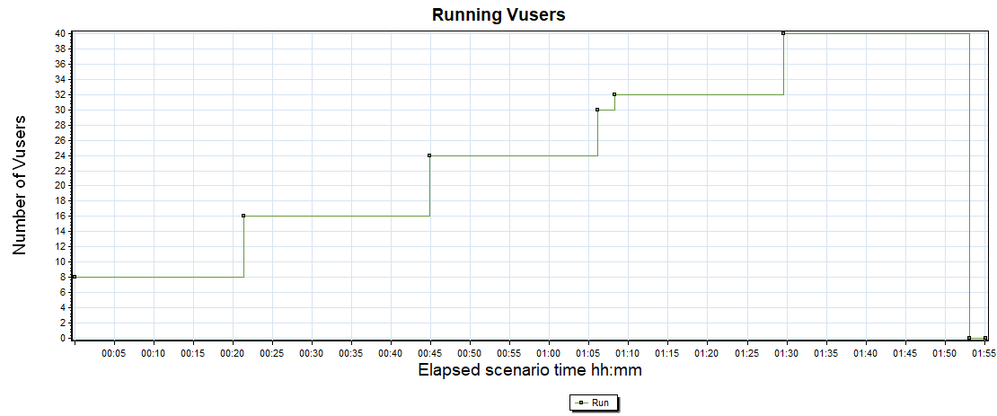

График 4.2 Времена отклика.
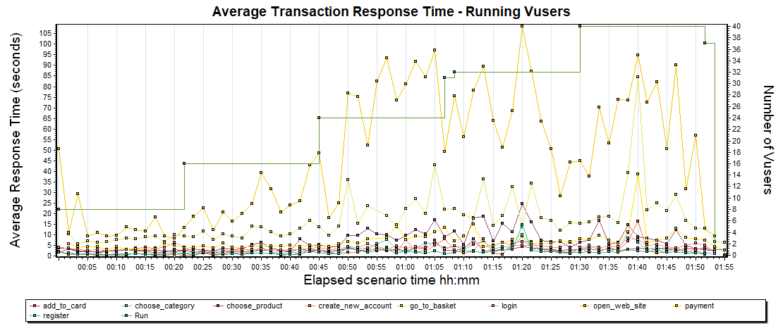

График 4.3 Transaction per second.
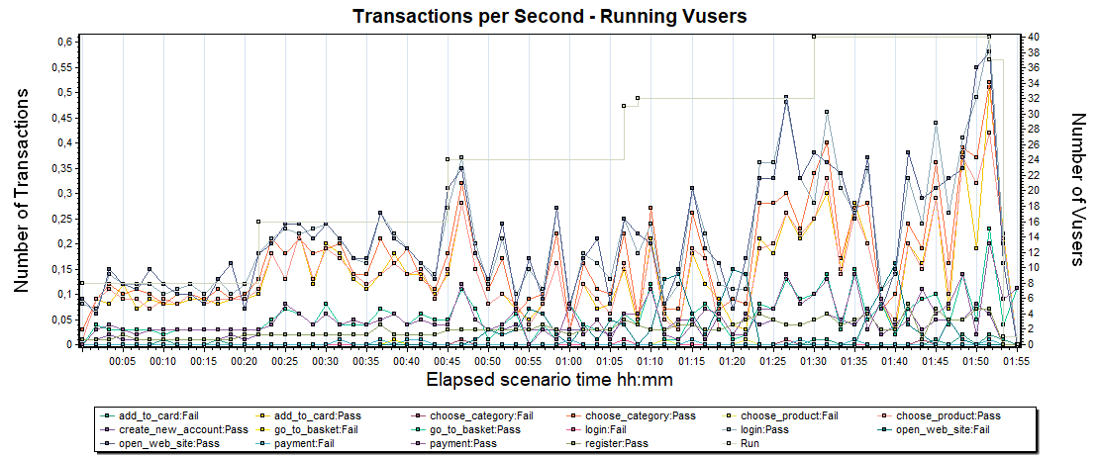

График 4.4 Hits per Second.
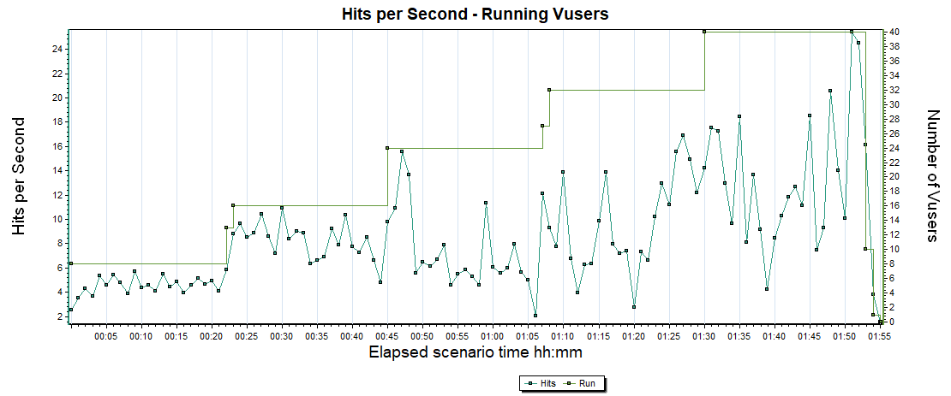

Тест подтверждения максимума

Имя транзакции | Количество операций по профилю | Количество успешных операций | Отклонение от профиля
open_web_site | 420 | 412 | -1,94%
create_new_account | 40 | 39 | -2,56%
register | 40 | 39 | -2,56%
login | 420 | 412 | -1,94%
choose_category | 362 | 354 | -2,26%
choose_product | 322 | 315 | -2,22%
add_to_card | 322 | 310 | -3,87%
go_to_basket | 102 | 101 | -0,99%
payment | 102 | 96 | -6,25%

График 4.1 Количество пользователей.
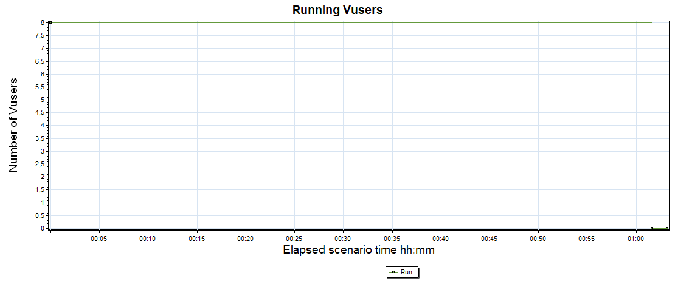

График 4.2 Времена отклика.
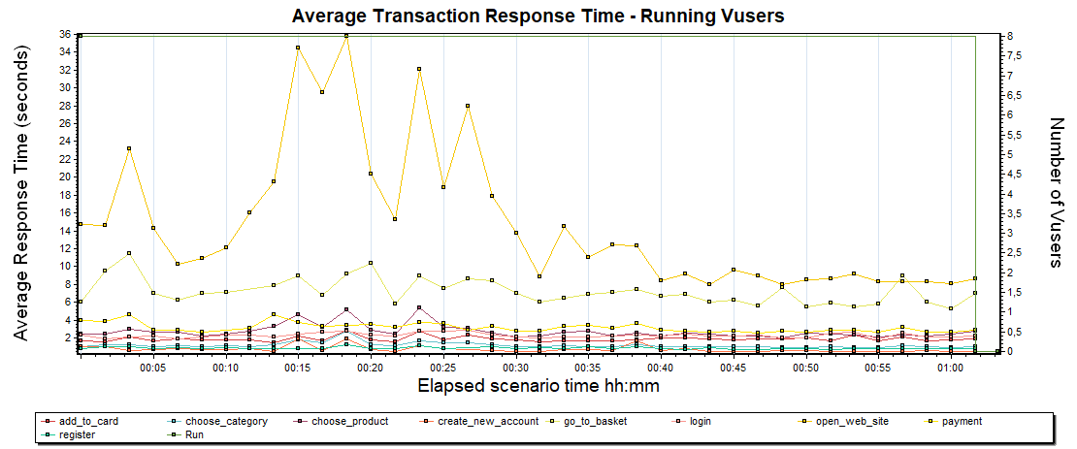

График 4.3 Transaction per second.
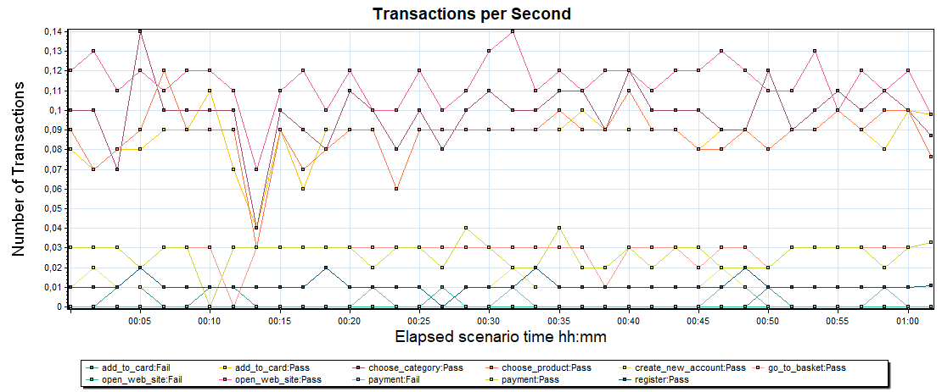

График 4.4 Hits per Second.
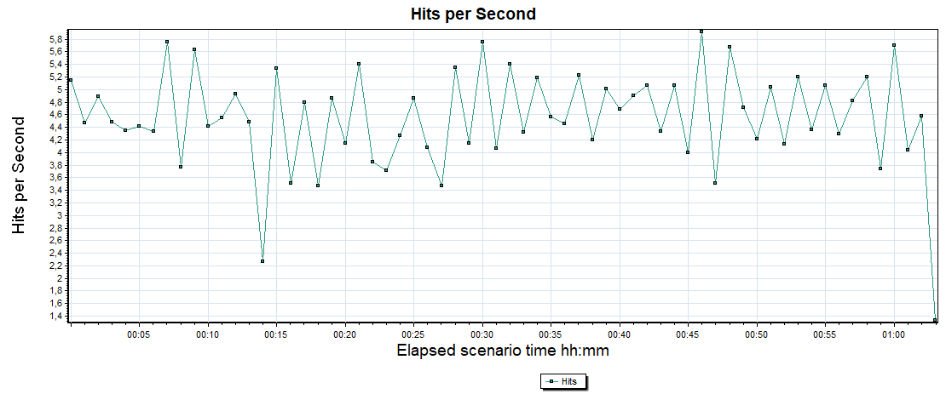

. Рекомендации
После проведения нагрузочного тестирования веб-сайта было выявлено несколько ключевых проблем, которые заслуживают внимания. Во-первых, обнаружено, что сайт испытывает значительные проблемы с производительностью под нагрузкой. Время отклика значительно возрастает, что может привести к ухудшению пользовательского опыта и потере посетителей. Это особенно критично в контексте современной онлайн-среды, где быстрая загрузка страниц является важным фактором для удержания посетителей на сайте.

Во-вторых, имеется обеспокоенность относительно общей стабильности сайта под нагрузкой. В ходе тестирования наблюдались случаи снижения производительности и даже временных сбоев в доступе к сайту при высокой нагрузке. Это может повлиять на репутацию и доверие пользователей к сайту. В целях удержания клиентов и предотвращения потерь дохода необходимо решить эти проблемы.

Для улучшения ситуации мы рекомендуем провести дополнительное тестирование с использованием инструментов мониторинга производительности и идентифицировать конкретные узкие места в архитектуре вашего сайта (В силу того, что работоспособность сервиса напрямую зависит от качества интернет-соединения, а также наличия других пользователей (и тестировщиков) на сайте, рекомендуется изолировать его и протестировать в этой среде). Далее, необходимо внести соответствующие оптимизации, такие как оптимизация кода, масштабирование инфраструктуры или внедрение кэширования, чтобы обеспечить более стабильную и быструю работу вашего веб-приложения.

